Lengyelország – Lublin

2012/2013 Őszi félév Erasmus

Lublin Lengyelország keleti felén található, viszonylag közel az Ukrán- és a Fehérorosz határhoz. Utóbbi meglátogatásához útlevél szükséges.
Élménybeszámolómat az első felmerülő kérdéssel kezdem, vagyis a hogyan jutok el Lublinba kérdéssel. Az utazással kapcsolatban én is egy korábbi erasmusos lány tanácsát kértem, ugyanis Budapestről Lublinba nincs közvetlen járat. Viszont több variáció létezik az utazásra, mindenki kiválaszthatja, számára melyik a legkényelmesebb/legolcsóbb/leggyorsabb. Az egyik, hogy vagy Orangeways (nem ajánlom, egyre rosszabb minőségű a szolgáltatásuk), vagy pedig Eurolines busszal kell elmenni Krakkóba, majd onnan a lengyel helyközi buszjárattal Lublinig. Jó tudni, hogy Lengyelországban a városok között kis buszok közlekednek. Rengeteg társaság közül lehet választani, hogy melyikkel menjünk Krakkóból Lublinba. Az erasmus program keretében minden erasmusos hallgató kap egy úgynevezett Guardian Angelt, azaz mentort. Ő egy lengyel – korábbi erasmusos – fiú vagy lány, aki mindenben segít a kinn tartózkodás alatt. Őt kell megkérni, hogy segítsen jegyet venni valamelyik ilyen kisbusz társaságtól. Ez szerintem a legolcsóbb megoldás.
Olyan lehetőség is van, hogy elmegy az ember repülővel Varsóba (Wizzair-t ajánlom), és onnan pedig vonattal Lublinba. Ez a leggyorsabb.
Vannak ezen kívül olyan vonatok is, amelyek Krakkóba vagy Varsóba visznek.

Második fontos kérdés a szállás. Én az egyetem kollégiumában laktam.
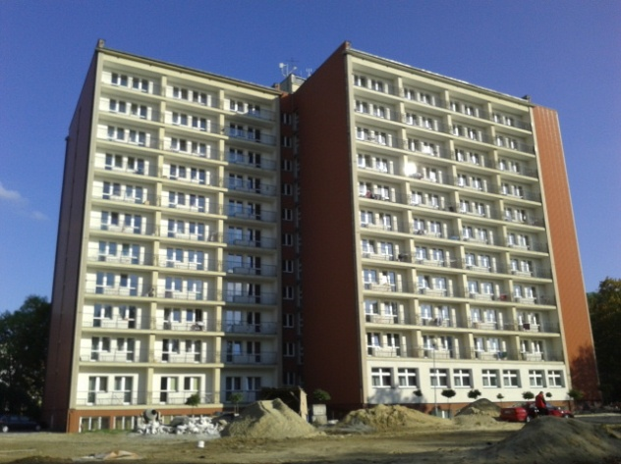
Ez a legolcsóbb megoldás, azonban vannak hátrányai. Egy lánykollégiumról van szó, tehát nem koedukált. A szobákat folyamatosan újítják fel, nekünk teljesen új fürdőnk és konyharészünk volt (tűzhelyek kint vannak). A lakórész úgy néz ki, hogy két szoba van egy lakórészben, a mi szobánk kétágyas volt, tehát négyen laktunk egy „lakásban”. De van olyan szoba is ahol hatan vannak. Van kábeles internetre lehetőség a koliban (a kábelt én vettem), és van wifi is, de az nem mindenkinek a gépén működik, nem lehet tudni miért. Viszont ami fontos, hogy nem valami gyors.
A fiú vendégek a koleszban csak 10-ig maradhatnak. Természetesen ki lehet menni este bulizni, de be kell írni egy füzetbe, hogy mikor jön vissza az ember. Ha nem tudod az se baj, be kell írni minél későbbet. Amit még hasznos tudni, hogy főzéshez edényeket mindenki magának visz. Én kinnt vettem magyar lábast . Illetve, hogy a mosás ára 5 zl.
Egyébként a kolihoz közel van egy nagy Tesco és Biedronka, ha jól emlékszem Lidl is bár ott sosem voltam, és pár buszmegállónyira van Leclerc. Az élelmiszerek jó minőségűek és olcsóbbak mint Magyarországon. Maga a koli kb. húsz percre van busszal az egyetemtől. És a buszjegyek nagyon olcsók. Egy 30 perces jegy 100 Ft körül van, és lehet venni havi meg 3 havi bérletet is, ami szintén olcsó. Kell hozzá csináltatni egy kártyát…, de ebben majd a GA segít. Jegyet mindig kell venni és érvényesíteni, mert az ellenőrök a leszállásnál is megnézik, és amúgy is mindenki lyukaszt. Lublinban egyébként buszok és trolik jelentik a tömegközlekedést. Legtöbbször menetrend szerint érkeznek, de reggel időben kell elindulni, mert jellemzően dugó alakul ki a nagyobb utaknál.
A többség mindazonáltal a magán kollégiumban lakik. Ez kb. 10-15 percre van gyalog az egyetem főépületétől. Ez a koli drágább, viszont itt egyedül van az ember egy szobában. Azt hiszem egy lakórészben 6 fő lakik. Az internet nem rossz, viszont itt is kell saját kábel. És még van a lakásbérlés lehetősége is. Ez a magán kolesznál is drágább, kb. olyan áron lehet bérelni, mint itthon.

Az egyetemnek több épülete van, a jogi és európai uniós ismeretek órák a Collegium Iuridicum nevű épületben vannak, ami egy buszmegállónyira van a főépülettől.
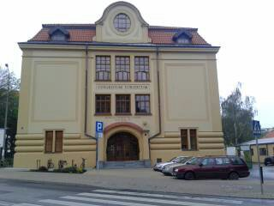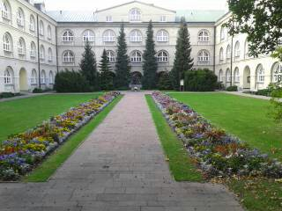
Nekem minden órám itt volt, kivéve a lengyelt, ami a főépületben volt.
Az órákról annyit, hogy 15 kreditet kell kint teljesíteni, ami kb. 4-5 óra, mert általában 4 vagy 5 kredites egy óra. Nekem volt 4 órám plusz a lengyel. Lengyelt érdemes felvenni, mert hasznos dolgokat tanítanak. Például, hogyan kell buszjegyet kérni a boltban vagy 3 zsemlét. Illetve tudni kell, hogy attól függetlenül, hogy egyetemi városról beszélünk (van vagy 5 egyetem) nem nagyon beszélnek angolul. Ami meglepő volt számomra, hogy Varsóban, a fővárosban sem, viszont Krakkóban beszélnek, mert ott rengeteg a turista. Amit még nagyon ajánlok az az, hogy ha van lehetőség – és miért ne lenne – akkor érdemes felvenni órát dr. Delaine Swensonhoz. Ő egy amerikai professzor (akkora is), nem kell megijedni, lehet érteni, amit mond. Én a bevezetés a jogba című órát vettem fel hozzá, ami elég későn volt mert 18:20-kor kezdődött és elvileg 20:00-ig tartott. Gyakorlatban sosem tartott addig, ugyanis a prof az edzője a lublini amerikai foci csapatnak (mert ilyen is van), és edzés van 19:30-tól. Ami viszont lényeges, hogy nagyon jó órákat tart. Mindig mond érdekes, vicces, vagy meghökkentő példákat és tényleg élvezetesek az órái. Én vettem még fel órát Kinga Stasiakhoz. Ő egyébként az erasmus koordinátor a jogi karos hallgatóknak, ő írja alá, a felvett órákat. Nagyon kedves, és mindenben segít. Ő is jó órákat tart. Ennyit az órákról. A vizsgákról pedig annyit, hogy nem nehezek, persze azért valamennyit kell tanulni, de itthon én többet szoktam egy-egy vizsgára készülni. Viszont általában van valamilyen évközi feladat, ez vagy egy jogeset megoldása, vagy nekünk volt például egy ENSZ Biztonsági Tanács szimulációnk. De ezek abszolút teljesíthetőek és még élvezni is lehet.
Az erasmusról:
Az első pár napban vannak az orientációs napok. Itt Paulina elmond minden fontos tudnivalót. Ő az erasmus koordinátor, aki nagyon aranyos, segítőkész. Itt ettem először lengyel ételt, pierogit a kantinban. Ezt nagyon szeretik, lehet kapni a Tescóban is előre elkészített verziót. Rengeteg fajtája van, én húsos, orosz és spenótos pierogit ettem. Szerintem igazán fekszik ez az étel a magyaroknak. Tulajdonképpen maga a töltelék egy sima tésztába van belerakva, megfőzve esetleg utána megsütve.
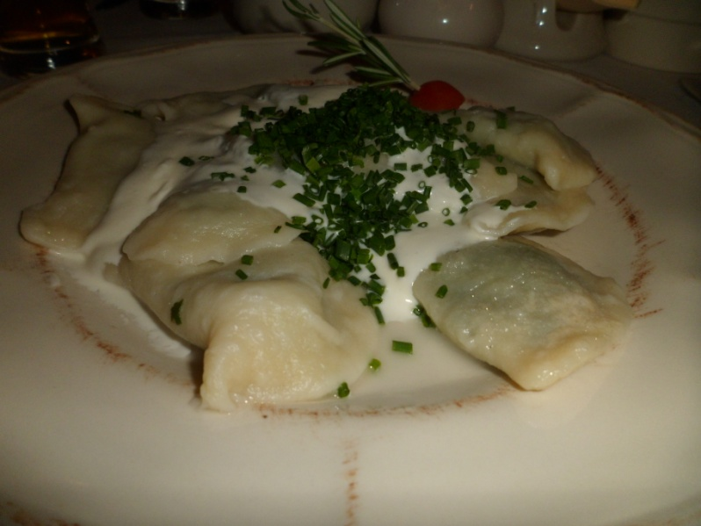

Aztán az orientációs napok keretében megmutatták Lublint, az óvárost, a kastélyt. A mi idegenvezetőnk rengeteg érdekes legendát is elmesélt a várossal kapcsolatban.
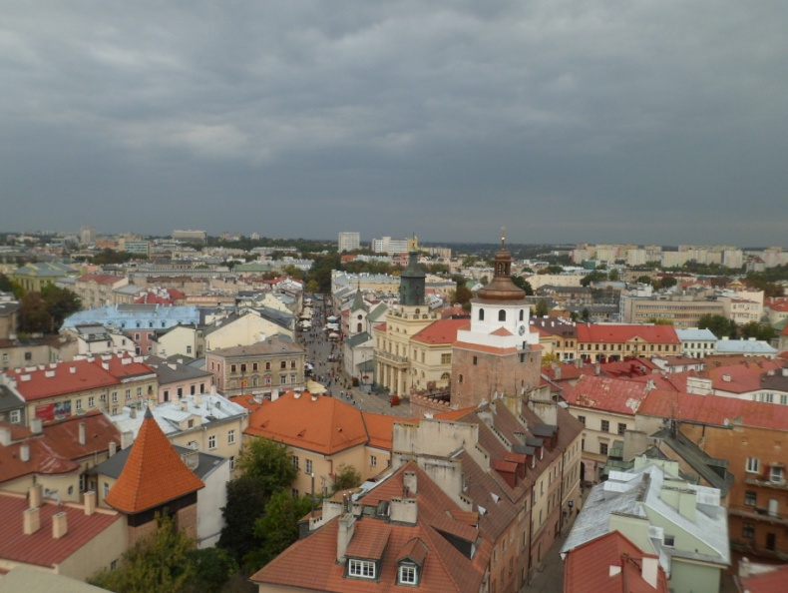
A második nap elmentünk Wojciechów-ba, ez egy kis falu Lublin mellett. Itt megnéztünk egy kovács bemutatót egy vicces bácsi prezentálásában. Az egyik lánynak fel is gyújtotta a cipőjét, de persze direkt, tudta mit csinál. Aztán elvittek minket egy kültéri vacsorára, ahol lehetett kolbászt sütni és különböző lengyel ételeket (pl. bigos, barszcz czerwony, a forralt sört pedig kötelező kipróbálni, tudom bizarrul hangzik, de finom) és sütiket enni. Harmadik nap pedig Zamosc-ot néztük meg, ami szintén egy kis város Lublin mellett. Aztán rá egy hétre még elmentünk Kazimierz Dolny-ba is. Ezután több kirándulást nem szerveztek, szóval magunknak kellett elmennünk ide-oda. Ez persze nem megoldhatatlan, mi számos kis várost megnéztünk Lublin környékén, és voltam Varsóban és Krakkóban is. Előbbit érdemes megnézni, mert az a főváros, de nem kell túl sok napot rászánni, ugyanis az egész város le lett bombázva a világháború során, szóval van egy kisebb óvárosa, illetve a kultúrpalota (amit mellesleg nem szeretnek, pedig nagyon szép), de tényleg nincs túl sok látnivaló. Ellenben Krakkóra érdemes legalább 3 napot szánni, ha nem többet. Nekem sajnos Auschwitz kimaradt, de a város bejárására kell minimum 1 nap illetve érdemes ellátogatni Wieliczkába, a sóbányába is.
Lublinban is van egy volt koncentrációs tábor, Majdaneknek hívják. Azt érdemes megnézni, lehetőleg vezetővel.
Lublinban van egy pláza, ahol van mozi, szóval lehet moziba is menni, vannak angol filmek lengyel felirattal. És természetesen megtalálhatók a közismert gyorséttermek, úgymint McDonalds, KFC, PizzaHut. Van egy nagyon jó kebab lánc is Lengyelországban az a neve, hogy Pod Psem és tényleg finom. De Paulina elküldte nekünk különböző lengyel, spanyol, japán éttermek címeit is.
A lengyelek nagyon kedvesek és segítőkészek, nagyon jól éreztem magam. Egyetlen gond az volt, hogy túl gyorsan eltelt ez a szemeszter. Biztos vagyok benne, hogy még visszamegyek, mivel igazi jó barátokra tettem szert, és még van pár nagyobb város, amit meg szeretnék nézni. De az biztos, hogy legközelebb tavasszal vagy nyáron megyek, mert a tél Lengyelországban nagyon hideg. Volt -20 fok is, de azt mesélték a lengyelek, hogy tavaly Lublinban -30 fok is volt. Sokszor volt köd, és a városban is megmaradt a hó, amikor esett. Lényeg a lényeg, hogy jó meleg ruha kell télre és vízálló bakancs!

